**Руководство пользователя**

Для работы с приложением нужно запустить и авторизоваться в нем.

После чего пользователь попадает на главную страницу, где может получить

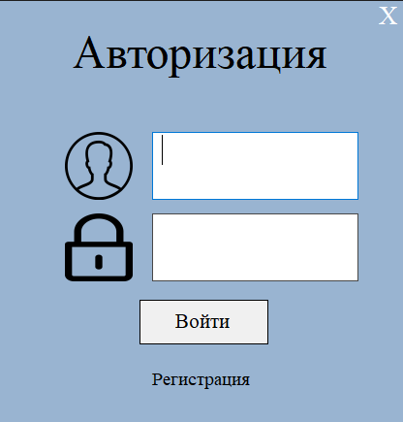необходимую информацию.

Авторизация

После чего пользователь попадает на главную страницу, где может получить

необходимую информацию.



Главная страница

Далее пользователь может получить информацию об интересующим его билете.

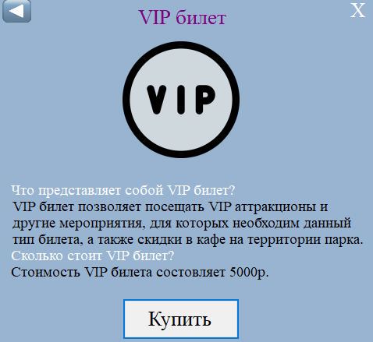

VIP билет

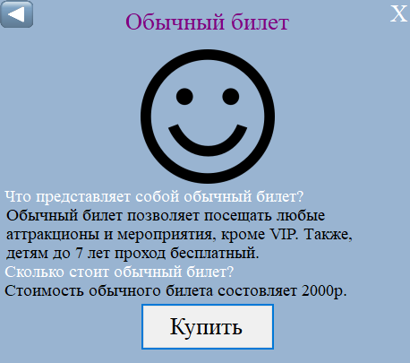

Обычный билет

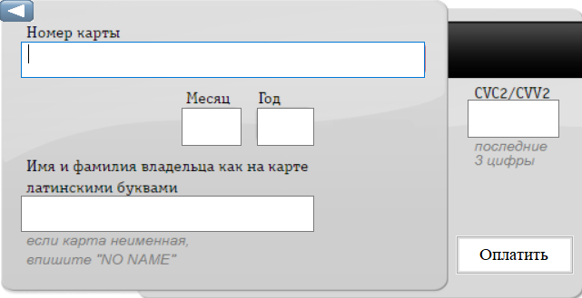После чего может нажать на кнопу «Купить». Откроется окно с оплатой.

Окно с оплатой